Отчёт по индивидиуальному проекту. Этап №1

Дисциплина: Научное программирование

Полиенко Анастасия Николаевна, НПМмд-02-23

Содержание

# 1 Цель работы

Создание персонального научного сайта-визитки на основе системы управления статическими сайтами.

# 2 Задание

Разместить на Github pages заготовки для персонального сайта.

# 3 Ход работы

1. Создаём репозиторий *blog* на основе шаблона (рис. ??).

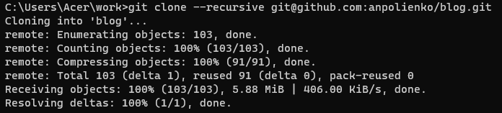

Репозиторий blog

1. Проверяем работу сайта на локальном сервере с помощью hugo server (рис. ??).

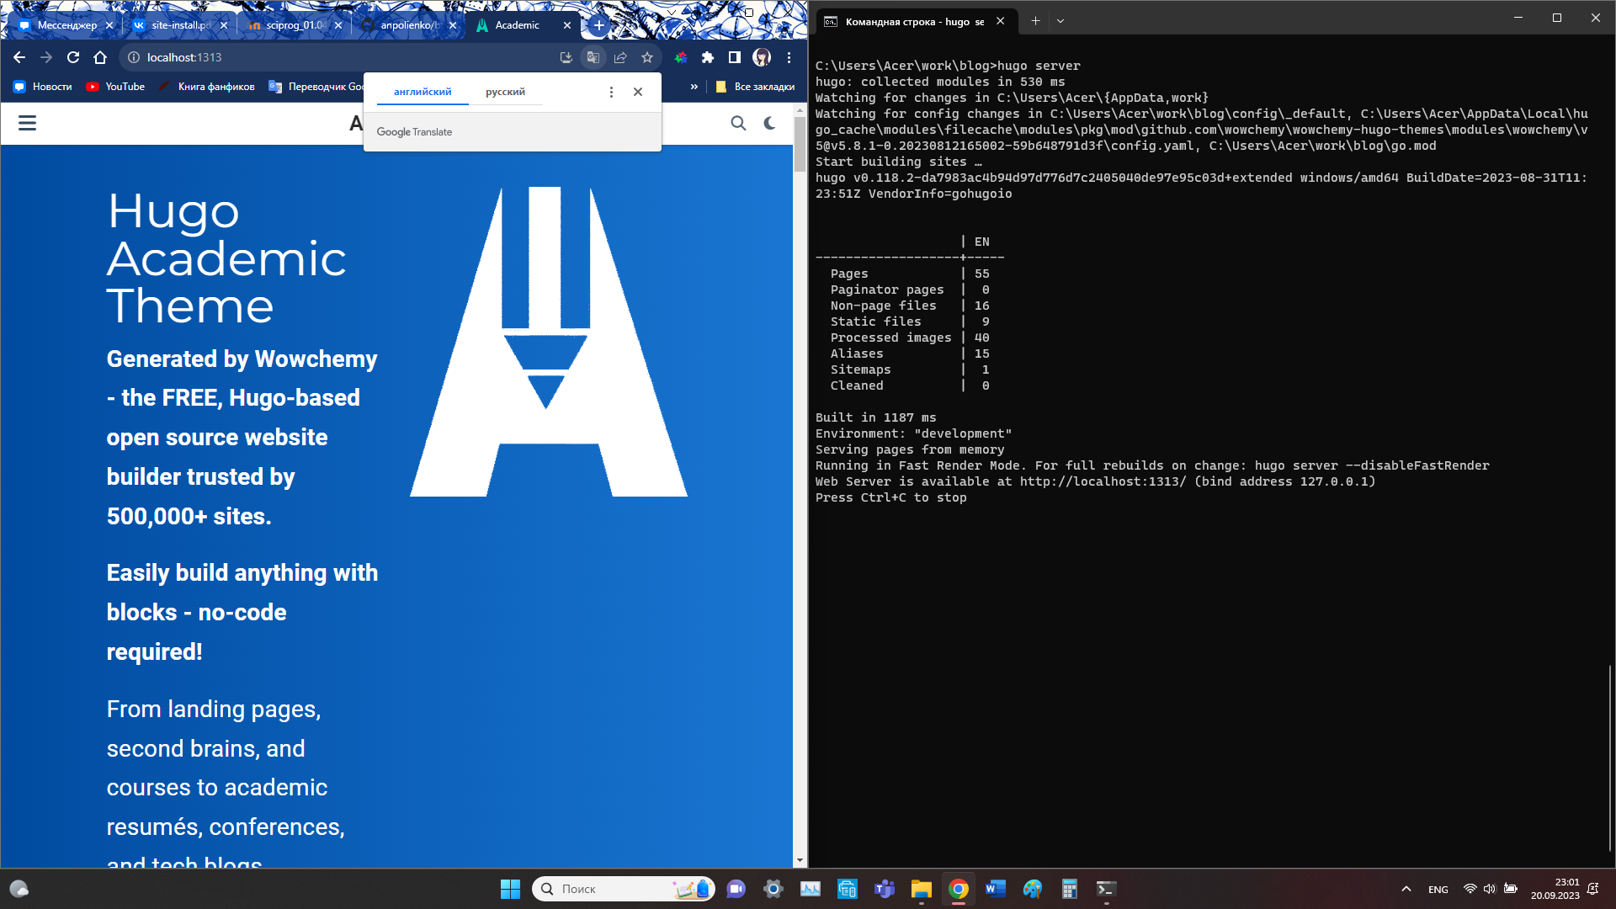

Сайт на локальном сервере

1. Создаём репозиторий *anpolienko.github.io* для размещения сайта на хостинге (рис. ??).

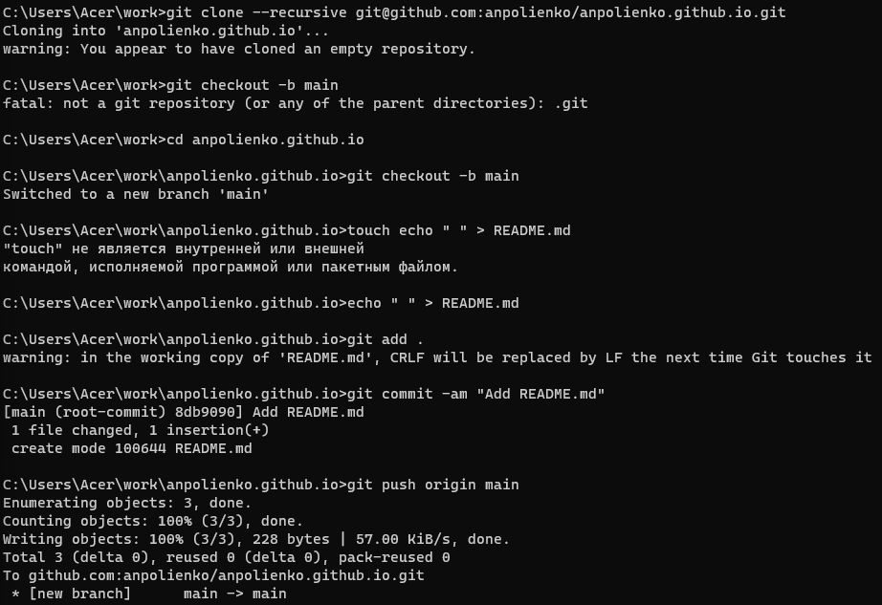

Репозиторий anpolienko.github.io

1. Создаём подмодуль в папке public (рис. ??).

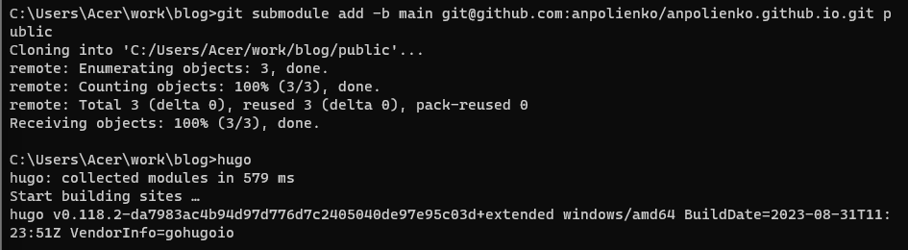

Подмодуль public

1. Запускаем повторно hugo для создания сайта на публичном сервере (рис. ??).

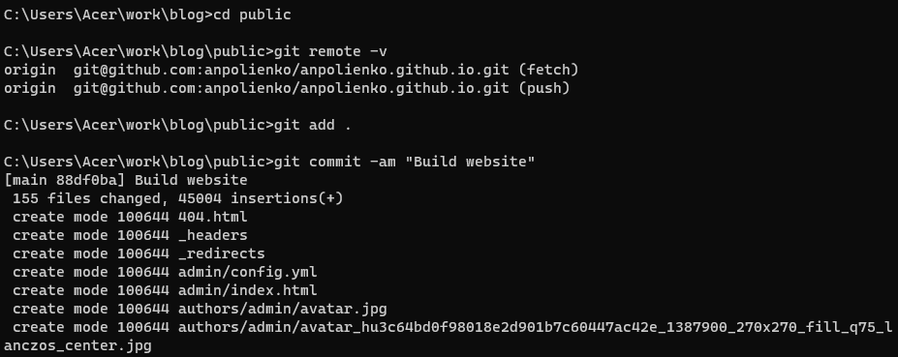

Публичные файлы

# 4 Выводы

Провела первый этап подготовки к созданию персонального научного сайта-визитки на основе системы управления статическими сайтами.